Oracle常用工具

# 查询表所属用户

1. 以dba用户登录oracle
2. 查询语句为:

select owner, table_name from all_tables where table_name = upper('bankrule');

结果如下   
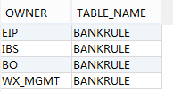  
可以看到四个用户下均有bankrule表。   
为了便于区分，可以用各自的字段名和字段类型加以区别。   
查询语句如下：

select t.owner, t.table_name, t.column_nam, t.data_type from all_tab_columns t where t.table_name = upper('bankrule');

结果如下：   
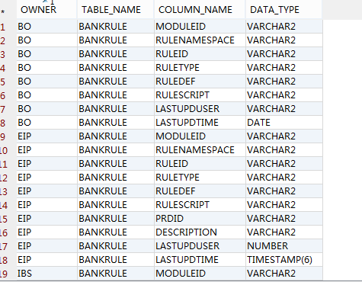  
这里只显示了两个用户的，不同可以看出来两个表是有区别的